
Объединяясь – творим и побеждаем орган печатишколы № 135
Февраль 2013

Стоит февраль
(Н. Зубарева)
Стоит февраль, весны предвестник,
Морозной стужей обрамлен,
Порхает снежный вихрь кудесник
И нагнетает с каждым днем.
Еще природа не проснулась
А в воздухе летает дух
Рождения, зима беснуясь
Сдает права на все вокруг.
Февраль прощальною метелью
Заглянет верно в каждый дом,
Пройдя безудержным весельем
И усмирит свой тяжкий стон.

Наступил последний месяц зимы – февраль. А как мы знаем, в этом месяце отмечаются два замечательных праздника: День защитника отечества и День всех влюбленных. Речь о том, как возникли эти праздники и как отмечались они
в нашей школе, пойдет в нашем номере.
- «День всех влюбленных» или лишний повод себя порадовать.
- «Давай поженимся». Как 14 февраля отмечалось в нашей школе.
- С праздником, наши защитники!
- Как добиться своей цели.

«День всех влюбленных» или лишний повод себя порадовать

Существует легенда о христианском священнике Валентине, благодаря которому и зародился этот праздник.
Во время правления римского императора Клавдия II армия испытывала острый недостаток солдат для военных походов. Военачальник был убежден, что основная причина недостатка воинов – браки, ибо женатый легионер о славе империи думает гораздо меньше, чем о том, как семью прокормить. И, дабы сохранить в своих солдатах воинский дух, император издал указ, запрещающий легионерам жениться.
Но влюбляться от этого солдаты меньше не стали. И к их счастью нашелся человек, который, не страшась императорского гнева, стал тайно венчать легионеров с их возлюбленными. Им был священник по имени Валентин из римского города Терни.
Узнав об этом, император велел бросить священника в тюрьму. Когда Валентин сидел в тюрьме за неповиновение императорской воле, надзиратель, у которого была слепая дочь, попросил его излечить девушку. Избавившись от недуга, дочь надзирателя безумно влюбилась в священника. Когда Валентина должны были казнить, он написал ей прощальную записку и подписал «Твой Валентин». Отсюда и пошло название «Валентинка».
Ни для кого не секрет, что в праздники положено веселиться и зачастую дарить подарки. В этот день порадовать себя можно, сходив в театр, кино, кафе, ресторан, на концерт, в парк , куда угодно со своей второй половинкой, подарив или получив подарок от возлюбленного человека. Но что же делать, если у тебя нет человека, с которым ты мог бы прогуляться или обменяться подарками в этот день? Не беда, ведь можно устроить себе самому праздник. Например, посмотреть хороший фильм или почитать книгу, заняться собой, расслабиться, купить себе подарок. Ведь это куда лучше, чем жаловаться на одиночество, наблюдая за счастливыми парочками.


Как добиться своей цели
У каждого из нас, наверняка, есть цели. Порой не хватает желания и энергии для выполнения действий, необходимых для достижения этих задач. В поисках ответа на вопрос, как же достичь своих целей, япрогулялась по просторам интернета. На каждом сайте я находила советы, приблизительно одного содержания:
- Конкретность. Цель должна быть сформулирована конкретно, тогда и полученный результат будет конкретным. Пожелав реализовать что-то абстрактное, получите такое же.
Если цель большая, ее нужно разбить на несколько маленьких. Достигая каждую маленькую, вы постепенно будете приближаться к большой цели.
- Конструктивность. Правильно, если цель формулируется конструктивно: «Я хочу чтобы…». Формулировка «Я не хочу, чтобы…» сделает целью не то, что вы хотите, а то, от чего вы хотите избавиться.
- Контекст. Вы станете гораздо ближе к цели, если поймете и определитесь где, когда, с кем и т.п. вы хотите получить желаемый результат. Т.е. что будет вас окружать?
- Признаки успеха. Определитесь, как вы узнаете, что получили желаемое. Как вы это поймете? Что увидите и почувствуете?
- Позитивные изменения. Подумайте, что произойдет, когда вы достигнете результата? Как реализация цели повлияет на вас и вашу жизнь?
Если цель помешает достижению чего-либо другого или вызовет последствия, которых вы не хотите, подумайте, стоит ли ее реализовать.
- Опираемся на сегодняшний день. Спросите себя, что вы можете сделать уже сегодня для достижения цели. Что вы уже делаете для этого?
Правильно сформулировав желаемый результат, вы получите достаточно конкретную цель, а чем конкретнее цель, тем легче ее достичь. От себя я могу лишь добавить: наберитесь терпения, ведь иногда не все удается сразу и легко.


С праздником, наши защитники!
Поздравляем всех мальчиков и мужчин с праздником 23 февраля!Желаем творческих успехов,побед и достижений!
Девочки нашей школы устроили концерт в честь праздника!В организации участвовали все девочки школы.Объединившись,мы устроили незабываемое путешествие по странам мира!

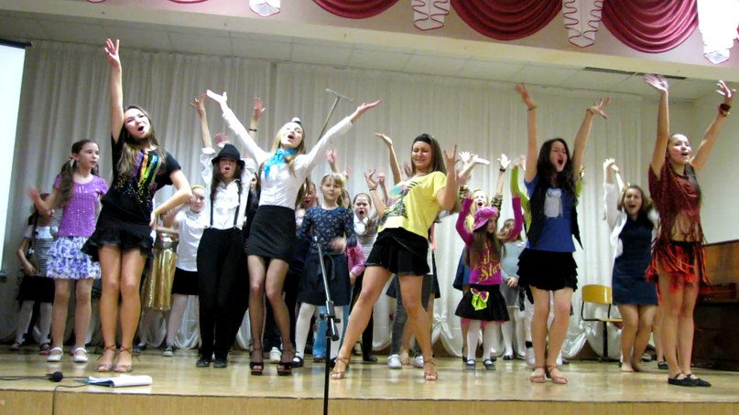
«Давай поженимся!». Как 14 февраля отмечалось в нашей школе.
Этот день не прошел и мимо нашей школы. 14 февраля ученики 10Б класса поздравляли учащихся нашей школы, рассказывали о любви к матери и к родине, а так же подговорили интересную викторину.
Еще в нашей школе открылся ЗАГС, где все желающие могли «узаконить» свой брак и получить свидетельство.


